Betekenissen bij woordtrap van kikkerdril tot kikker kern 6

Kikkerdril
Kikkerdril is een glibberig hoopje eitjes van een kikker. Er komen kikkervisjes uit. Dat worden later kikkers

Kikkervisje
Een kikkervisje is een klein zwart visje dat later een kikker wordt.

Kikker
Een kikker is een klein groen of bruin dier. Kikkers hebben lange achterpoten. Daar kunnen ze hoog mee springen. Kikkers kwaken en leven in of bij het water

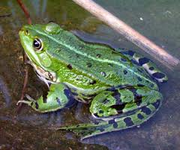
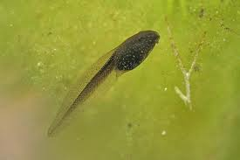
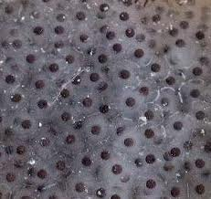
van kikkerdril tot kikker
Kikkervisje/dikkopje
kikker
kikkerdril

